八年级八上第二章第三节 中国的河流
(第3课时) 复习学案
【复习目标】：
1、通过比较、分析、归纳中国内外流域的分布规律及界线。
2、掌握中国的主要的河湖的轮廓及数据特征。
3、掌握长江、黄河、珠江的源流状况、水系及水文特征、经济意义、开发利用和治理。
【复习重点】
1、内外流域的河流水文特征差异。
2、长江的源流状况、水系及水文特征、经济意义、开发利用和治理。
3、母亲河——黄河，治理和开发、地上河的形成是本节内容重要考点。
【复习难点】：
掌握长江、黄河、珠江的源流状况、水系及水文特征、经济意义、开发利用和治理。
复习学案
一、构建知识网络，把握整体(学生自主按照本节重难点构建)

二、自主复习、梳理知识
复习任务一：河流的概况
自主复习P46—49页，运用地图学会分析内外流河的水文特征：
1、外流河与外流区
外流河——河水最终流入_______的河流；
外流区——河水最终流入海洋的河流的___________，占全国总面积的_________。
①东部外流河的水文特征比较
地区 | 主要河流 | 水量 | 汛期（水位） | 冰期 | 含沙量
秦岭—淮河
以北地区
秦岭—淮河
以南地区
水量最大的河流___________，含沙量量最大的河流________，冰期最长的河流________，汛期最长的河流________。流入北冰洋的河流_________，流入印度洋的河流___ ____。
2、内流河与内流区
内流河——河水最终未流入________的河流
内流区——河水最终未流入海洋河流的集水区域，占全国总面积的_________。
①水源补给：____________和山地降水；
（1）内流河主 ②多为_________河流：夏季为________,其它季节水量少或断流；
要水文特征 ③流程_______（蒸发、下渗、灌溉、生产、生活用水多等）；
（2）内流河在我国的分布地区：____________；我国最长的内流河：______________；
3、人工河流
_______运河，全长1800km，自北向南经过北京、 、 、 、 、 浙江六省（市），沟通海河、_______、_______、_______、钱塘江五大水系。
4、湖泊
内流湖——内流区——________：最大咸水湖——_________；
（1）、分类
外流湖——外流区——________：最大淡水湖——_________；
青藏高原湖泊区——世界最大的 高原湖泊 分布区（多为咸水湖）
（2）、两大湖
泊分布区 东 部平原湖泊区——我国淡水湖最集中分布区，有________、_______、太湖、洪泽湖和巢湖等五大湖泊
复习任务二：自主复习P50—P59，运用地图对比分析长江黄河水系水文特征
 |  |  | 长江 | 黄河
概  况 | 发源地 | 省区
概  况 | 发源地 | 源头
概  况 | 发源地 | 地形区
概  况 | 流经省区
概  况 | 流经大地形区
概  况 | 入海
概  况 | 长度
概  况 | 分水岭
概  况 | 在中国地位
各河段特征及利用改造 | 上  游 | 起止点
各河段特征及利用改造 | 上  游 | 主要特征
各河段特征及利用改造 | 上  游 | 主要支流
各河段特征及利用改造 | 上  游 | 改造措施
各河段特征及利用改造 | 中  游 | 起止点
各河段特征及利用改造 | 中  游 | 主要特征
各河段特征及利用改造 | 中  游 | 主要支流
各河段特征及利用改造 | 中  游 | 改造措施
各河段特征及利用改造 | 下  游 | 起止点
各河段特征及利用改造 | 下  游 | 主要特征
各河段特征及利用改造 | 下  游 | 改造措施
沿岸主要城市

复习诊断
1．我国外流河、内流河丰水期都在夏季，其主要原因是：
A.受气温的影响，夏季全国普遍高温 B.都受夏季风的影响
C.外流区受夏季风的影响，内流区受夏季气温高的影响 D.全国大多数地区降水集中在夏季
2、我国外流区域占全国总面积的（ ）
A．l／3 B．2／3 C．3／4 D．4／5
3、我国汛期最长和水量最大的河流分别是： ( )
A.珠江、雅鲁藏布江 B.长江、淮河
C.珠江、长江 D.黄河、松花江
4、黑龙江和松花江水量丰富而含沙量小的主要原因是： ( )
A.气温低、降水多 B.地热平坦、水流平稳
C.气候湿润、森林茂密 D.大陆性气候强
5.长江、黄河都发源于哪个省：
A.西藏自治区 B.四川省 C.青海省 D.云南省
6．地跨黄河中下游省区是
A．山东 B．河南 C．内蒙古 D．陕西
7．下列水电站或水利枢纽是建在长江上的是
A．三峡水利枢纽 B．刘家峡水电站 C．小浪底水利枢纽 D．龙羊峡水电站
8．下列地区位于长江流域的是
A．宁夏平原 B．河套平原 C．黄土高原 D．四川盆地
拓展训练

读长江、黄河干流简图，结合所学知识完成1﹣2题．
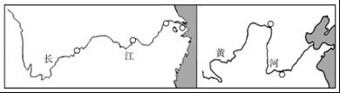
1．长江、黄河相比较，下列叙述不正确的是（ ）
A．长江的汛期短于黄河 B．黄河的流量小于长江
C．长江的流域面积大于黄河 D．两河均属于外流河
2．关于长江、黄河流域开发利用方式的叙述，合理的是（ ）
A．长江上游陡坡垦殖
B．长江中游洞庭湖围湖造田
C．黄河中游地区植树种草
D．黄河下游修建水库，灌溉农田
3．＜2017,德州＞长江、黄河是中华民族的母亲河，滚滚河水哺育了沿岸亿万儿女，孕育了古老、灿烂的华夏文明．读图关于两河的叙述正确的是（ ）
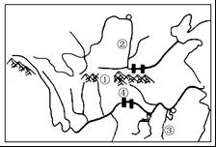
A．①是南岭，是长江流域与黄河流域的分水岭
B．黄河②处河段形成“地上河”，易引发洪水灾害
C．长江中游有众多的支流汇入，其中③是湘江
D．长江干流有多座水电站，④是世界上第一大水电站
4、(探究创新题)某中学地理兴趣小组在探究“影响河流特点的主要因素”，发现一些规律，请完成下列问题。
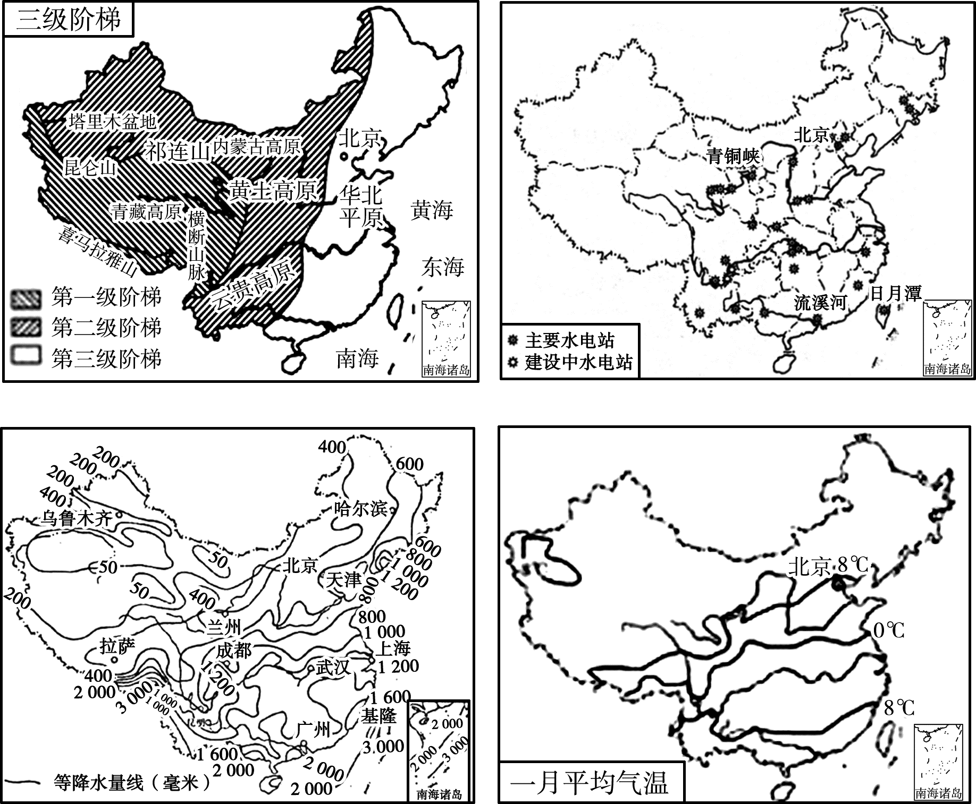
(1)我国多数河流自西向东流入太平洋，原因是________________。许多大型水利枢纽工程建在河流流经的阶梯交界处，是因为__________________
_______________。
(2)我国秦岭－淮河线以北的河流冬季有结冰现象，主要原因是__________________________________________。
我国东部季风区的河流，深受季风气候的影响，秦岭－淮河以北的河流水量________(大于、小于)以南的河流。
(3)秦岭－淮河线以南的地区年降水量超过800毫米，属于____________(干湿地区)，植被茂密，河流含沙量小。
(4)河流的特点，可以从流向、流量、含沙量、有无结冰期方面分析，而这些河流的特点与________、________和植被等因素有密切的关系。
限时作业
1．(2016·德州中考)下列关于塔里木河的叙述，不正确的是( )
A．径流量的季节变化大 B．河流汛期主要在冬季
C．河流年径流量小 D．河流属于内流河
2．＜2017,东营＞读我国主要河流分布示意图，下列说法不正确的是（ ）
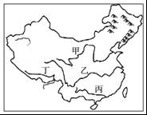
A．甲河孕育了我国著名的“塞上江南”
B．乙河中下游平原是我国著名的“鱼米之乡”
C．丙河流域是我国最大的玉米产区
D．丁河谷地是我国重要的河谷农业区
(2017·青岛中考)读“黄河流域示意图”和“黄河四个水文站的数据资料表”，完成3～4题。
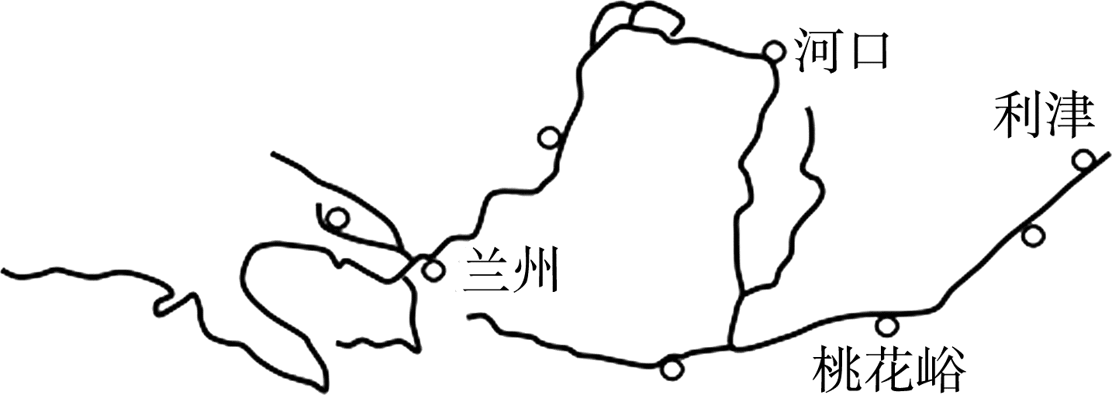

水文观测数据 | 兰州 | 河口 | 桃花峪 | 利津
年平均流量(立方米/秒) | 981 | 786 | 1 820 | 1 514
年平均含沙量(千克/立方米) | 3.48 | 6.67 | 26.6 | 24.8
3.有关河口到桃花峪河段年平均含沙量的变化及原因分析，正确的是( )
A．增加流经温带大陆性气候区，气候干旱，荒漠广布
B．增加流经黄土高原地区，水土流失严重
C．减少流经温带季风气候区，降水量增加，植被覆盖率高
D．减少汇入支流少，输沙量少
4．桃花峪到利津河段年平均流量减少的社会经济原因是( )
A．华北平原，人口稠密，工农业发达，生产生活用水量大
B．地上河，缺少支流汇入，加上蒸发量大，水量减少明显
C．温带季风气候，降水量偏少
D．沿岸污染严重，可用水少
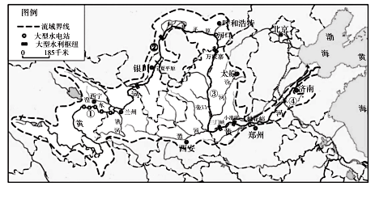
5. 河流与人类生存发展关系密切，黄河是中华民族的母亲河。为更好了解黄河流域的地理环境，某中学地理兴趣小组于2017年9月踏上“寻访黄河之旅”的考察。阅读图文资料，回答问题（6分）。
（1）图中数字序号①②③④代表黄河的不同河段，“考察组”在黄河干流______河段（填序号）看到多个水电站，据此判断该河段水能资源丰富，其主要原因是______ （从地形地势、流速方面描述）。
（2）河流下游河段先封冻，上游河水夹带冰凌流到封冻河段，受到阻碍，冰凌堆积形成冰坝，阻挡河水下泄，导致水位猛涨，形成凌汛。11月，考察组在黄河干流______河段（填序号）观察到凌汛现象，说明该河段凌汛形成的原因是 。
（3）“人在水下走，船在天上行”，考察组在黄河干流_____河段（填序号）身历其境。
（4）这次黄河之行，考察组了解到黄河中游地区河水正在变清，列举其治理的具体措施有 。

复习诊断1C 2B 3C 4C 5C 6B 7A 8D
拓展答案：1 A 2 C 3 D
4(1)地势西高东低 阶梯交界处河流落差大，水能丰富
(2)秦岭—淮河线以北1月平均气温低于0 ℃ 小于
(3)湿润地区
(4)地形 气候
限时答案：1B 2C 3B 4 B
5（6分）（1）① 地形险峻，山势陡峭，峡谷绵延，水流湍急，落差大（意思相近即可） （2）②或④；纬度较高，河流有结冰期；河流自南向北流或自低纬流向高纬 （意思相近即可） （3）④（4） 植树种草或退耕还林还草、沟谷打坝淤地、缓坡修建梯田等（合理即可）

